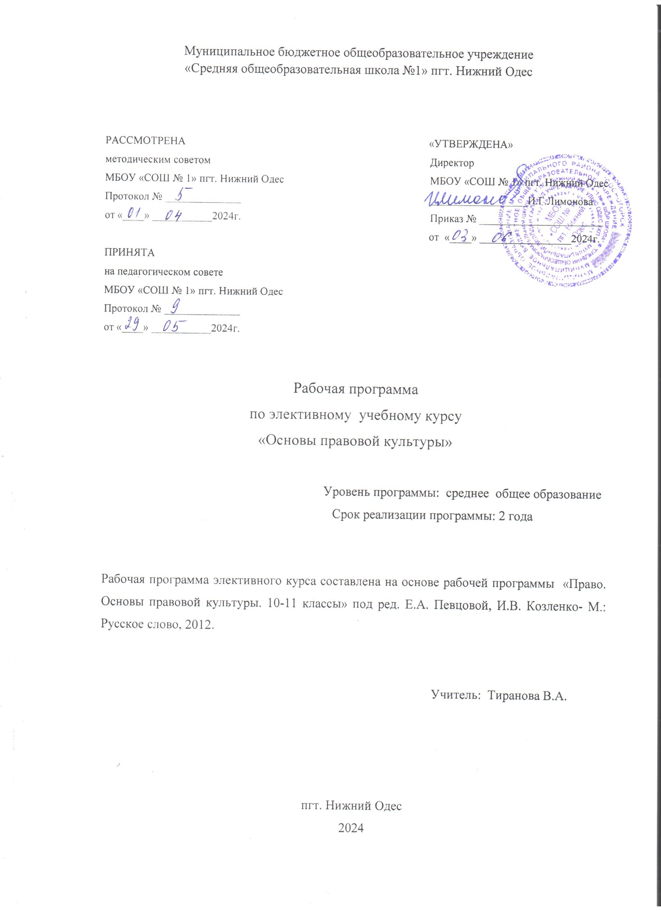

**Пояснительная записка**

Рабочая программа учебного курса «Основы правовой культуры» для 10-11 классов разработана в соответствии с Программой курса «Право. Основы правовой культуры». 10—11 классы. Базовый и углублённый уровни / автор-составитель Е.А. Певцова. Рабочей программой предусмотрено 34 часа: в 10 классе – 17 часов, из расчета 1 учебный час в 2 недели, в 11 классе – 17 часов, из расчета 1 учебный час в 2 недели.

Изучение курса на базовом уровне среднего общего образования направлено на достижение следующих целей:

- развитие личности, направленное на формирование правосознания и правовой культуры, социально-правовой активности, внутренней убежденности в необходимости соблюдения норм права, на осознание себя полноправным членом общества, имеющим гарантированные законом права и свободы;

- воспитание гражданской ответственности и чувства собственного достоинства; дисциплинированности, уважения к правам и свободам другого человека, демократическим правовым институтам, правопорядку;

- освоение знаний об основных принципах, нормах и институтах права, возможностях правовой системы России, необходимых для эффективного использования и защиты прав и исполнения обязанностей, правомерной реализации гражданской позиции;

- овладение умениями, необходимыми для применения освоенных знаний и способов деятельности с целью реализации и защиты прав и законных интересов личности; содействия подержанию правопорядка в обществе; решения практических задач в социально-правовой сфере, а также учебных задач в образовательном процессе;

- формирование способности и готовности к самостоятельному принятию правовых решений, сознательному и ответственному действию в сфере отношений, урегулированных правом.

**Содержание образовательной программы**

Понятие и система права. Правовые нормы и их характеристики. Классификация норм права, структура правовой нормы. Способы изложения норм права в нормативных правовых актах. Институты права. Отрасли права.

Понятие и виды правотворчества. Законодательный процесс.

Источники права. Правовой обычай. Юридический прецедент. Договоры как форма выражения воли участников правоотношений. Нормативный правовой акт. Виды нормативных правовых актов.

Юридические факты как основание правоотношений. Виды и структура правоотношений.

Поведение людей в мире права. Правомерное поведение. Правонарушение, его состав, признаки. Виды правонарушений. Функции юридической ответственности. Принципы юридической ответственности. Виды юридической ответственности. Основания освобождения от юридической ответственности.

Правовое сознание и его структура. Правовая психология. Правовая идеология. Правовая культура.

Понятие правовой системы общества. Романо-германская правовая семья. Англосаксонская правовая семья. Религиозно-правовая семья. Социалистическая правовая семья. Особенности правовой системы в России.

Понятие и сущность гражданского права. Гражданские правоотношения. Источники гражданского права. Виды субъектов гражданских правоотношений. Физическое лицо как субъект права. Юридические лица как субъекты права. Понятие сделки и её виды. Формы сделок. Основания недействительности сделок. Представительство в сделках. Доверенность и её виды. Понятие обязательства. Способы обеспечения исполнения обязательств. Понятие договора и его содержание. Виды договоров. Порядок заключения, изменения и расторжения договоров. Отдельные виды обязательств. Понятие права собственности. Основания возникновения права собственности. Понятие права интеллектуальной собственности. Интеллектуальные права. Авторское право. Смежные права. Понятие общей собственности. Защита права собственности. Защита чести, достоинства и деловой репутации. Понятие гражданско-правовой ответственности. Виды гражданско-правовой ответственности. Способы защиты гражданских прав.

Права потребителей. Защита прав потребителей при заключении договоров на оказание услуг. Сроки предъявления претензий. Защита прав потребителей. Понятие и сущность наследования. Правила наследования на основании завещания. Формы завещания. Наследование по закону.

Порядок заключения брака. Расторжение брака. Имущественные и личные неимущественные права супругов. Договорный режим имущества супругов. Родители и дети: правовые основы взаимоотношений. Алиментные обязательства.

Понятие трудового права. Принципы и источники трудового права. Коллективный договор. Трудовое соглашение. Занятость и безработица. Занятость и трудоустройство. Порядок взаимоотношений работников и работодателей. Трудовой договор. Гарантии при приёме на работу. Порядок и условия расторжения трудового договора. Расторжение трудового договора по инициативе работодателя. Трудовые споры и дисциплинарная ответственность. Понятие рабочего времени. Время отдыха. Правовое регулирование труда несовершеннолетних. Льготы, гарантии и компенсации, предусмотренные трудовым законодательством для несовершеннолетних.

Административное право и административные правоотношения. Особенности административного права. Административные правоотношения. Понятие административного правонарушения. Административная ответственность. Меры административного наказания.

Понятие уголовного права. Принципы уголовного права. Действие уголовного закона. Понятие преступления. Основные виды преступлений. Уголовная ответственность и наказание. Уголовная ответственность несовершеннолетних. Уголовный процесс. Особенности уголовного процесса по делам несовершеннолетних. Уголовное судопроизводство.

Понятие международного права. Источники и принципы международного права. Субъекты международного права. Международная защита прав человека в условиях мирного и военного времени. Правозащитные организации и развитие системы прав человека. Европейский суд по правам человека. Международная защита прав детей. Международное гуманитарное право и права человека.

Опыт познавательной и практической деятельности:

- самостоятельный поиск, анализ и применение полученной правовой информации;

- разбор текстов отдельных нормативных правовых актов с точки зрения реализации и защиты прав человека, гражданина, избирателя, собственника, потребителя, работника, налогоплательщика;

- формулирование и защита собственной точки зрения с использованием правовых норм;

- применение полученных знаний для определения соответствующего закону способа поведения и порядка действий в конкретных ситуациях;

- оценка собственных действий и действий других людей с точки зрения соответствия их действующему законодательству.

**Тематический план**

|  |  |  |  |
| --- | --- | --- | --- |
| № урока | Наименование разделов, тем | Количество часов | В том числе на контрольные и практические работы |
|  | **10 класс** | **17** | 1 |
|  | **Раздел 1. Теоретические основы права как системы** |  |  |
| 1 | Система права | 1 |  |
| 2 | Правотворчество и процесс формирования права | 1 |  |
| 3 | Формы права | 1 |  |
|  | **Раздел 2. Правоотношения и правовая культура** |  |  |
| 4 | Правоотношения и их виды | 1 |  |
| 5 | Правонарушения и их характеристика | 1 |  |
| 6 | Юридическая ответственность | 1 |  |
| 7 | Правосознание и правовая культура | 1 |  |
| 8 | Правовые системы современности | 1 |  |
|  | **Раздел 3: Гражданское право** |  |  |
| 9 | Гражданское право как отрасль российского права | 1 |  |
| 10 | Субъекты (участники) гражданских правоотношений | 1 |  |
| 11 | Сделки и представительство | 1 |  |
| 12 | Понятие и сущность договора. Виды договоров | 1 |  |
| 13 | Право собственности и его виды. Гражданско-правовая ответственность и способы защиты гражданских прав | 1 |  |
| 14 | Права потребителей | 1 |  |
| 15 | Наследственное право | 1 |  |
| 16 | Промежуточная аттестация за курс 10 класса | 1 | 1 |
| 17 | Итоговое обобщение | 1 |  |
|  | **11класс** | **17** | 1 |
|  | **Раздел 4. Семейное право** |  |  |
| 1 | Правовые нормы института брака | 1 |  |
| 2 | Родители и дети: правовые основы взаимоотношений | 1 |  |
| 3 | Родители и дети: правовые основы взаимоотношений | 1 |  |
|  | **Раздел 5. Трудовое право** |  |  |
| 4 | Занятость и трудоустройство. Порядок взаимоотношений работников и работодателей | 1 |  |
| 5 | Трудовые споры и дисциплинарная ответственность | 1 |  |
| 6 | Рабочее время и время отдыха | 1 |  |
| 7 | Правовое регулирование труда несовершеннолетних. | 1 |  |
|  | **Раздел 6. Административное право и административный процесс** |  |  |
| 8 | Административное право и административные правоотношения | 1 |  |
| 9 | Административные правонарушения и административная ответственность | 1 |  |
| 10 | Как разрешить административный спор? Производство по делам об административных правонарушениях | 1 |  |
|  | **Раздел 7. Уголовное право и уголовный процесс** |  |  |
| 11 | Понятие и сущность уголовного права | 1 |  |
| 12 | Основные виды преступлений | 1 |  |
| 13 | Уголовная ответственность и наказание | 1 |  |
| 14 | Уголовный процесс | 1 |  |
|  | **Раздел 8. Международное право** |  |  |
| 15 | Международная защита прав человека | 1 |  |
| 16 | Промежуточная аттестация за курс 11 класса | 1 | 1 |
| 17 | Итоговое обобщение | 1 |  |

## Требования к результатам обучения и освоения содержания курса

**«Основы правовой культуры»**

##### Личностные результаты

* Воспитание российской гражданской идентичности, патриотизма, уважения к своему народу, чувства ответственности перед Родиной, гордости за свой край, свою Родину, прошлое и настоящее многонационального народа России, уважение государственных символов (герб, флаг, гимн);
* формирование гражданской позиции как активного и ответственного члена российского общества, осознающего свои конституционные права и обязанности, уважающего закон и правопорядок, обладающего чувством собственного достоинства, осознанно принимающего традиционные национальные и обще- человеческие гуманистические и демократические ценности;
* готовность к служению Отечеству, его защите;
* сформированность мировоззрения, соответствующего современному уровню развития правовой науки и практики, а также различных форм общественного сознания, осознание своего места в поликультурном мире;
* сформированность основ саморазвития и самовоспитания в соответствии с общечеловеческими ценностями и идеалами гражданского общества; готовность и способность к самостоятельной, творческой и ответственной деятельности;
* толерантное сознание и поведение в поликультурном мире, готовность и способность вести диалог с другими людьми, достигать в нем взаимопонимания, находить общие цели и сотрудничать для их достижения;
* навыки сотрудничества со сверстниками, детьми младшего возраста, взрослыми в образовательной, общественно полезной, учебно-исследовательской, проектной и других видах деятельности;
* нравственное сознание и поведение на основе усвоения общечеловеческих ценностей;
* готовность и способность к образованию, в том числе самообразованию, на протяжении всей жизни; сознательное отношение к непрерывному образованию как условию успешной профессиональной и общественной деятельности;
* осознанный выбор будущей профессии и возможностей реализации собственных жизненных планов; отношение к профессиональной деятельности как возможности участия в решении личных, общественных, государственных, общенациональных проблем;
* ответственное отношение к созданию семьи на основе осознанного принятия ценностей семейной жизни.

##### Метапредметные результаты

* Умение самостоятельно определять цели деятельности и составлять планы деятельности; самостоятельно осуществлять, контролировать и корректировать деятельность; использовать все возможные ресурсы для достижения поставленных целей и реализации планов деятельности; выбирать успешные стратегии в различных ситуациях;

умение продуктивно общаться и взаимодействовать в процессе совместной деятельности, учитывать позиции других участников деятельности, эффективно разрешать конфликты;

* владение навыками познавательной, учебно-исследовательской и проектной деятельности, навыками разрешения проблем; способность и готовность к самостоятельному поиску методов решения практических задач, применению различных методов познания;
* готовность и способность к самостоятельной информационно-познавательной деятельности, включая умение ориентироваться в различных источниках информации, критически оценивать и интерпретировать информацию, получаемую из различных источников;
* умение использовать средства информационных и коммуникационных технологий в решении когнитивных, коммуникативных и организационных задач с соблюдением требований эргономики, техники безопасности, гигиены, ресурсосбережения, правовых и этических норм, норм информационной безопасности;
* умение определять назначение и функции различных социальных институтов;
* умение самостоятельно оценивать и принимать решения, определяющие стратегию поведения с учётом гражданских и нравственных ценностей;
* владение языковыми средствами — умение ясно, логично и точно излагать свою точку зрения, использовать адекватные языковые средства;
* владение навыками познавательной рефлексии как осознания совершаемых действий и мыслительных процессов, их результатов и оснований, границ своего знания и незнания, новых познавательных задач и средств их достижения.

##### Предметные результаты

* владение знаниями о понятии права, источниках и нормах права, законности, правоотношениях;
* владение знаниями о правонарушениях и юридической ответственности;
* сформированность представлений о Конституции РФ как основном законе государства, владение знаниями об основах правового статуса личности в Российской Федерации;
* сформированность общих представлений о разных видах судопроизводства, правилах применения права, разрешения конфликтов правовыми способами;
* сформированность основ правового мышления;
* сформированность знаний об основах административного, гражданского, трудового, уголовного права;
* понимание юридической деятельности; ознакомление со спецификой основных юридических профессий;
* сформированность умений применять правовые знания для оценивания конкретных правовых норм с точки зрения их соответствия законодательству Российской Федерации;
* сформированность навыков самостоятельного поиска правовой информации, умений использовать результаты в конкретных жизненных ситуациях.

**Учебно – методический комплекс для учащихся**

1. Е.А. Певцова Право: основы правовой культуры 1 часть 10 класс. Москва: «Русское слово», 2012.
2. Е.А. Певцова Право: основы правовой культуры 2 часть 10 класс. Москва: «Русское слово», 2012.
3. Е.А. Певцова Право: основы правовой культуры 1 часть 11 класс. Москва: «Русское слово», 2022.
4. Е.А. Певцова Право: основы правовой культуры 2 часть 11 класс. Москва: «Русское слово» 2022.